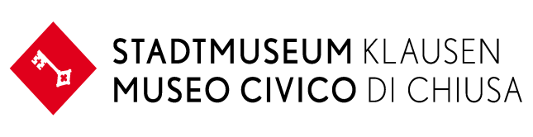

BUCHVORSTELLUNG VON | PRESENTAZIONE DEL LIBRO DI

Silvia Spada e Anna Pintarelli
Alla scoperta dell´Alto Adige
Guida all´arte, alla storia e alle tradizioni dell´Alto Adige per bambini & genitori

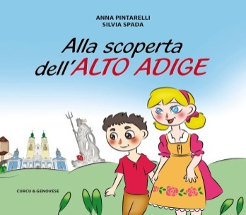

Donnerstag 1. März 2018 | Giovedí 1 marzo 2018
Ore 20.30 Uhr
Wathersaal Oberstadt 61 KLAUSEN| Sala Walther Cittá Alta 61 CHIUSA

In italienischer Sprache | In lingua italiana

in Zusammenarbeit | in collaborazione con
Circolo Culturale Sabiona di Chiusa & Stadtbibliothek Klausen | Biblioteca Civica di Chiusa

Si tratta di un libretto illustrato pensato per bambine e bambini dai 6 ai 10 anni circa, dedicato all’arte, alla storia e alle tradizioni dell’Alto Adige, organizzato come una guida alle principali località della Provincia di Bolzano. Per ogni luogo selezionato (15 in tutto) viene tratteggiata brevemente la storia e vengono illustrati alcuni monumenti, musei od opere d’arte, in forma narrativa e accattivante.

Il testo è scritto da Silvia Spada, storica dell’arte con la passione per la didattica museale. Oltre a numerosi testi scientifici e di divulgazione dedicati all’arte dell’Alto Adige e del Trentino, l’autrice ha curato importanti mostre e contribuito alla creazione di una serie di musei, tra cui il nuovo Museo della Scuola di Bolzano.
Le illustrazioni sono di Anna Pintarelli che ha frequentato la Scuola internazionale di Comics e l’Accademia di Belle Arti di Firenze.
La presentazione del libretto, accompagnata da una proiezione, è pensata per un pubblico adulto.

Tel. + Fax 0472 846148
museum@klausen-bz.it
www.museumklausenchiusa.it

